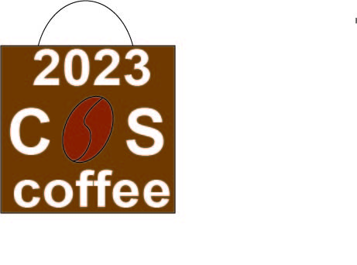

設計理念:

在這張LOGO中我先使用了購物袋和咖啡豆來呈現”咖啡商品”，之後在上下左右加了要求的字樣，最後整體顏色用了咖啡色和棕色來當整體的配色。